Методическая разработка уроков по информатики
"Текстовый редактор, структурированный текст OOWriter.org"

Новокузнецк 2014

Пояснительная записка

Цель методической разработки: создать дидактический материал для изучения темы "Текстовый редактор, структурированный текст OOWriter.org"
Методическая разработка создана для учеников 7-8 классов.
Перед изучением темы ученики должны знать: понятие операционной системы, текстовый редактор OOWriter.
Требования к аппаратному обеспечению: Ubuntu,версия 9.10(karmic),память: 512 Мбайт, процессор: Intel(R) Celeron(R) CPU 2.66Гц, объем жесткого диска 28,5 Гбайт,объем жесткого диска для ПО 4 Гбайта
Поурочное, почасовое планирование:
№ п/п | Тема урока | Тип урока | Количество учебных часов
1 | Текстовый редактор,структурированный текст. | Объяснение нового материала | 2
2 | Форматирования и структурирования текста. Разделения на абзацы,форматирования шрифта. | Фронтальная лабораторная работа | 1
3 | Форматирования и структурирования текста | Индивидуальная лабораторная работа | 1
4 | Текстовый редактор,структурированный текст | Контрольная работа | 1

Объяснение нового материала
Текстовый редактор, структурированный текст
Текстовый редактор OOWriter является средой очередной версии сред этого семейства. Каждая среда содержит новые возможности, направленные на повышения удобства работы пользователя.
Стандартное окно среды текстового редактора OOWriter представлено на рисунке 1.1
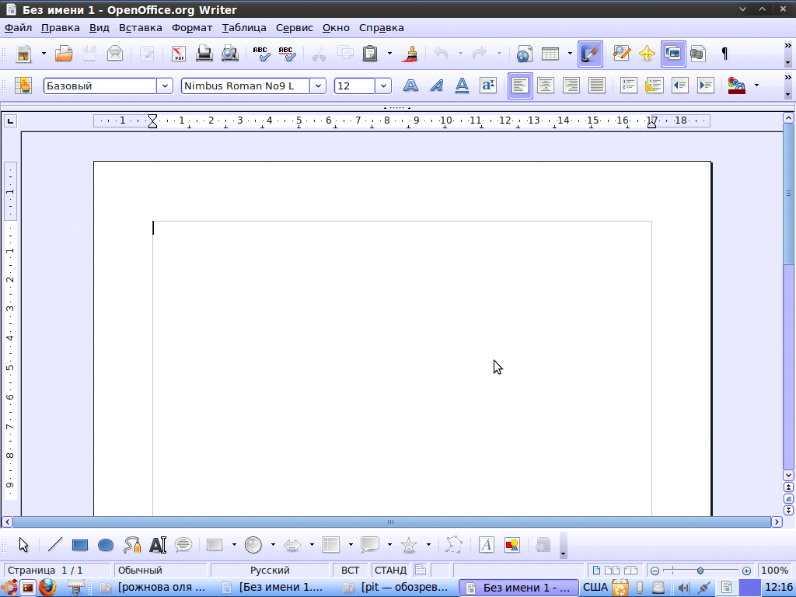 Рис.1.1 окно среды ООWrite
Строка меню содержит заголовки скрытых меню,в которых расположены команды работы с документом. Большинством заголовков меню имеют стандартизированные названия для всех сред:Файл,Правка, Вид, Вставка,Формат,Таблица,Сервис,Окно,Справка. Удобным элементом интерфейса является панели инструментом. Они содержат кнопки раскрывающиеся списки и др. инструменты,которые дублируют некоторые команды меню. Использование кнопок ускоряет работу пользователя.
В среде OOWriter.org при первом запуске открывается также область задач.

Структурное и физическое форматирование
Физическим или жестким форматированием называется такая разметка текста, которая непосредственно отвечает за конечный вид текста при печати.
Любой текст имеет логические части, которые соответствуют структуре информации, которую он представляет. Когда создаётся документ, важен конечный вид на бумаге. Можно добиться нужного вида документа, используя такие инструменты как изменения шрифта, размера и т.д., однако если объём документа становится больше нескольких страниц, то следить за правильным видом документа становится сложнее, так как при изменениях в оформлении приходится каждый раз пролистывать его весь в поисках нужного элемента и присваивать каждому элементу новый вид.
Существует другой подход к написанию документа, при котором производится присвоение логическим элементам текста соответствующего типа для обозначения роли данного объекта в документе. Каждому типу объектов, в свою очередь, может быть сопоставлено соответствующее физическое форматирование.
Таким образом, вы получаете документ, которым очень просто управлять — достаточно присвоить нужному типу данных другое представление (физическое форматирование), и все элементы этого типа во всем документе сразу унаследуют новое представление.
OpenOffice.org Writer предоставляет возможность проводить структурное форматирование текста с помощью стилей. Используя их, можно каждой структурной единице документа (имя файла, название компании, комментарии, замечания, список, заглавие и т.п.) присвоить свой вид при печати (шрифт, отступы, обрамление, нумерации и т.д).
Имеется определенный набор стандартных стилей (заголовок, список и т.д), которым можно присвоить иное физическое форматирование, равно как и создавать свои стили на их основе. Все изменения, внесенные в стили, сохраняются с документом.
Стили возможно применять не только к текстовым объектам, но и к страницам, рамкам, нумерации.
Выделение текста
Большинство методов редактирования Writer (так же как и приемов форматирования, которые будут обсуждаться далее) требуют предварительного выделения фрагмента текста. На рис. 7 показан выделенный блок текста — белые буквы на темном фоне. Выбранная после этого команда применяется только к выделенному фрагменту.
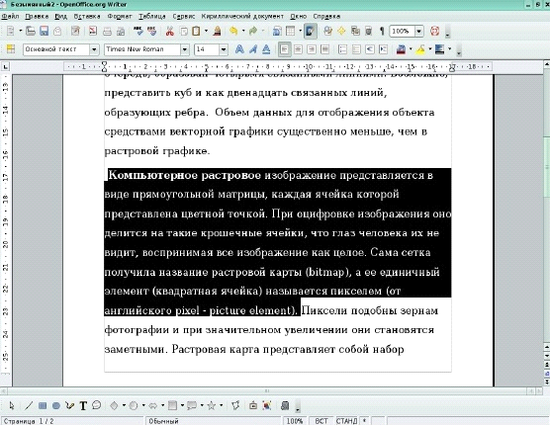
Выделение позволяет точно определить часть документа, на которую подействует команда, — от одного символа или рисунка до целого документа. Например, сначала выделяется фрагмент текста, а потом уже нажимается клавиша
Delete
и удаляется фрагмент текста целиком. В выделенном фрагменте текста фон и цвет текста меняются на противоположный. Выделять текст позволят и клавиатура, и мышь. Основной способ выделения с помощью клавиатуры — держать нажатой клавишу
Shift
нажимать на кнопки управления курсором. Когда нажата клавиша
Shift
, команды клавиатуры не просто перемещают курсор, но и выделяют текст. Нажатие на кнопки управления курсором влево и вправо в сочетании с клавишей
Shift
выделяет по одному символу,вверх и вниз — по одной строке в соответствующем направлении. Другой способ выделения с помощью клавиатуры — нажать клавишу F8. Курсор должен находиться в начале выделяемого фрагмента. Затем следует установить курсор в конец выделяемого фрагмента с помощью мыши. Чтобы отменить выделения, необходимо нажать кнопку
Esc
на клавиатуре. Наконец, можно выделить весь документ, выбрав команду
Правка→ Выделить
все
или нажав клавиши
Ctrl+A
.Чтобы отменить выделение и вновь увидеть на экране курсор, щелкните на любом месте документа или нажмите клавишу со стрелкой. Чтобы выделить текст с помощью мыши, установите указатель мыши в начало выделяемого фрагмента, нажмите левую кнопку мыши и, не отпуская ее, протащите мышь до конца фрагмента текста, которые хотите выделить. Если при протаскивании достигнут край окна,
Writer
прокрутит документ, чтобы вы могли продолжить выделение.

Форматирование абзацев
Абзац является одним из основных объектов текстового документа. Абзац с литературной точки зрения — это часть текста,представляющая собой законченный по смыслу фрагмент произведения, окончание которого служит естественной паузой для перехода к новой мысли.
В компьютерных документах абзацем считается любой текст,заканчивающийся управляющим символом (маркером) конца абзаца. Ввод конца абзаца обеспечивается нажатием клавиши
Enter и отображается символом ¶, если включен режим отображения непечатаемых символов. Этот режим включается и отключается нажатием кнопки на панели инструментов Стандартная.
Абзац может состоять из любого набора символов, рисунков и объектов других приложений. Форматирование абзацев позволяет подготовить правильно и красиво оформленный документ. Диалоговое окно форматирования абзаца открывается с помощью команды
Формат→ Абзац.Так же команда Абзац располагается в контекстном меню,если указать на выделенный фрагмент текста и нажать правую кнопкумыши. На рис. 10 показана одна из вкладок диалогового окна
Абзац
.Важным параметром при наборе текста является еговыравнивание.Выравнивание отражает расположение текста
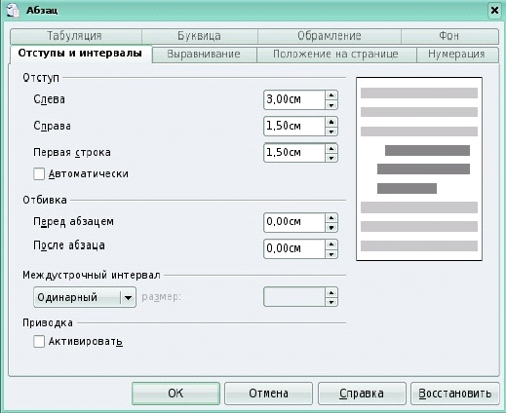
Относительно границ полей страницы. Существует четыре способавыравнивания абзацев:
- по левому краю — левый край ровный, а правый рваный;
- по центру — оба края имеют неровные очертания, однако каждаястрока абзаца симметрична относительно середины;
- по правому краю — правый край ровный, а левый рваный;
- по ширине — оба края ровные, то есть располагаются точно пограницам страницы.Команды выравнивания абзаца находятся на панели инструментов Форматирование.Чаще всего абзац начинается отступом первой строки. Отступможет быть различных типов:
- Положительный отступ (положительное значение), когда перваястрока начинается правее всех остальных строк абзаца, применяетсяв обычном тексте.
- Отрицательный отступ (отрицательное значение), когда перваястрока выходит влево относительно остальных строк абзаца,применяется в словарях и определениях.
- Нулевой отступ, применяется для абзацев, выровненных по центру.

Весь абзац целиком может иметь отступы слева и справа, которыеотмеряются от границ полей страницы.Так,эпиграф к художественному произведению или реквизиты адресата в заявленииимеют отступ слева, а при изготовлении углового штампа можноиспользовать отступ справа. Также может быть необходимо отделитьтекст абзаца от предыдущего и последующего текста.
Для выравнивания абзаца следует выполнить команду Формат →Абзац
и в появившемся диалоговом окне Абзац сделать необходимыеустановки на вкладке Выравнивание.Изменить выравниваниеабзаца возможно и с помощью кнопок на панели инструментов Форматирование. Для установки типа отступа первой строки абзаца понадобитсяустановить необходимое значение в списке Первая строка и задатьконкретное числовое значение отступа с помощью счетчика справа.
Для задания отступа абзаца от границ полей страницы следуетвыбрать нужное значение отступа с помощью счетчиков Отступ слева и Отступ справа. Для того чтобы текст выходил на левое (правое) полестраницы, придется задать отрицательное значение отступа.
Расстояние между строками документа можно изменять, задаваяразличные значения междустрочных интервалов (одинарный, двой и так далее). Для визуального отделения абзацев друг от друга илиодного абзаца от остальных нужно устанавливать увеличенныеинтервалы между абзацами. Междустрочный интервал выбирают спомощью раскрывающегося списка Междустрочный, а интервал перед (после) абзаца — с помощью счетчиков Интервал перед и после.
Вкладка Положение на странице позволяет установитьтребуемое распределение абзацев по страницам, то есть запретитьразрывать абзац между страницами, оставлять на странице первую илипоследнюю (висячую) строку и так далее.

Визуальное выделение текста
К выделенным фрагментам и вводимому тексту можно применять форматирование— например, изменять способ отображения символов: делать их наклонными или утолщёнными (жирными), изменять размер и шрифт символов, цвет символов и фона.
Форматирование применяется к выделению, слову или вводимому тексту— для этого можно использовать кнопки (инструменты) на панели инструментов, горячие клавиши или контекстное меню.
На панели инструментов имеются следующее кнопки, где
Ж— Жирный
К— Наклонный
Ч— Подчёркнутый.
Можно использовать горячие клавиши— сочетание клавиши Ctrl с первой буквой формата символа (англоязычное название):
Ctrl-B— Жирный (Bold);
Ctrl-I— Наклонный (Italic);
Ctrl-U— Подчёркнутый (Underline);
А также
Ctrl-D— Двойное подчёркивание (Double underline).
Если щёлкнуть правой кнопкой мыши по выделению или слову, появится контекстное меню. В пункте Стиль можно выбрать вид символов; этот пункт предоставляет доступ к большему количеству параметров, нежели панель инструментов.
Также можно применить к символам сразу несколько форматов, например Жирный-Наклонный.
Применение форматирования делает текст более представительным, позволяя выделить основную мысль в тексте, чтобы читатель обратил внимание на определённые фразы. В редакторе OpenOffice.org Writer можно также изменять тип и размер шрифта, цвет символов и многое другое; основные свойства вынесены на панель инструментов.
Рисование рамок и линий, фигурный текст
Как было сказано выше, в документ можно вставлять различные объекты, в том числе и графики. Среди них есть прямые линии, прямоугольники, овалы, полигоны, кривые Безье, кривые, сегменты, текст ( в т.ч. анимированный и выносной).

Пользоваться этими инструментами (находящимися на панели инструментов слева) очень просто. Выбрав объект, который нужно вставить в документ, укажите основные точки. Например, чтобы нарисовать прямоугольник, нужно мышью указать противоположные углы, при этом во время движения мыши на экране будут видны контуры вставляемого объекта.
Дважды щёлкнув по контуру любого объекта, можно вставить текст внутрь или рядом с ним.
Для вставленных объектов можно задавать свойства— например, цвет, тип линий, тип стрелок на концах и т.д. Для этого служит дополнительная панель, появляющаяся при выделении объекта и доступная через меню Формат при выделении объекта.
Межстрочное расстояние
Иногда требуется задать другой интервал между строками (межстрочное расстояние); сделать это можно из контекстного меню, выбрав пункт Интервал, или с помощью следующих комбинаций клавиш:
Ctrl-1— Одинарный интервал.
Ctrl-2— Двойной интервал.
Ctrl-5— Полуторный интервал.
Фронтальная лабораторная работа
Задание: введите приведенный ниже текст точно соблюдая шрифты, способы выделения. Размеры символов — 14 и 12 пунктов. Используйте два типа шрифтов:Nimbus Roman No9 L и Bitstream Charter. В списки династии использовать табуляцию.
27 апреля 1682 г. умер царь Федор Александрович. Ему было всего 20 лет. Слабый и больной,он вступил на престол своего отца — царя Алексея Михайловича в 1676 г. и правил всего 6 лет. Боярская дума собравшаяся в Кремле после смерти царя ,должна была решить: кому стать русским самодержцем. Кандидатов было двое — 16 летний царевич Иван и 10 летний царевич Перт. Оба они были детьми царь Алексея, но от разных матерей. Вот здесь обратимся к династической ветви- фрагменту династического древа Романовых,чтобы разобраться во всех хитросплетениях проблемы наследия престола.
Династическая ветвь
Алексей Михайлович ( 1629-1676,царь с 1645)

1-я жена
Мария Ильинична Милославская
(1626-1669)
дети от царицы Марии:
Дмитрий (1648-1649)
Евдокия (1650-17120
Марфа (1652-1707)
Алексей (1654-1670)
Анна (1655-1704)
Софья (1657-1704)
Екатерина (1658-1718)
Мария (1660-1723)
Федор (1661-1682 царь с 1676)
Симеон (1665-1669)
Иван (1666-1696,царь с 1682 )
Евдокия( 1669-1669)

2-я жена Наталья Кирилловна Нарышкина(1651-1694)
дети от царицы Натальи:
Наталья (1673-1716)
Феодора (1674-1678)
Перт (1672-1725,царь с 1682

Индивидуальная лабораторная работа
Первый вариант
Задание:Набрать по образцу следующий текст. Используя справку как создавать таблицу, создайте таблицу.
Приложение к диплому№ 45263
Выписка из зачетной книжке (без диплома не действительна)
Иванов Сергей Петрович
За время прибывание В Пермском государственном университете с 1991 по 1996 год сдал(а) экзамены и зачеты по следующим дисциплинам специальности «Прикладная математика»
Предмет | Оценка
1.Математический анализ | хорошо
2. Алгебра и геометрия | хорошо
3.Дифференциальные уравнения | хорошо
4.Дискретная математика | отлично
5.ЭВМ и программирование | удовлетворительно
6.Физика | хорошо
7. Методы оптимизации | удовлетворительно
8.Английский язык | удовлетворительно
9.Численные методы | хорошо
10.История отечества | удовлетворительно
Государственный экзамен по специальности — хорошо
Дипломная работа с защитой в ГЭК- хорошо
Ректор Пермского
государственного университета _____________________
Декан механика- математического
факультета _____________________
Секретарь факультета ____________________
20 июня 1996г.

Второй вариант
Задание:Набрать по образцу следующий текст. Используя справку как создавать таблицу, создайте таблицу.
Приложение к диплому№ 56238
Выписка из зачетной книжке (без диплома не действительна)
Кудинов Сергей Николаевич
За время прибывание В Новосибирском государственном университете с 1992 по 1997 год сдал(а) экзамены и зачеты по следующим дисциплинам специальности «Прикладная математика»
Предмет | Оценка
1.Математический анализ | отлично
2. Алгебра и геометрия | хорошо
3.Дифференциальные уравнения | отлично
4.Дискретная математика | отлично
5.ЭВМ и программирование | удовлетворительно
6.Физика | хорошо
7. Методы оптимизации | хорошо
8.Английский язык | хорошо
9.Численные методы | удовлетворительно
10.История отечества | удовлетворительно
Государственный экзамен по специальности — хорошо
Дипломная работа с защитой в ГЭК- удовлетворительно
Ректор Новосибирского
государственного университета _____________________
Декан механика- математического
факультета _____________________
Секретарь факультета ____________________
23 июня 1997г.

Третий вариант
Задание:Набрать по образцу следующий текст. Используя справку как создавать таблицу, создайте таблицу.
Приложение к диплому№26301
Выписка из зачетной книжке (без диплома не действительна)
Сальников Альберт Викторович
За время прибывание В Кемеровском государственном университете с 1995 по 2001 год сдал(а) экзамены и зачеты по следующим дисциплинам специальности «Прикладная математика»
Предмет | Оценка
1.Математический анализ | хорошо
2. Алгебра и геометрия | хорошо
3.Дифференциальные уравнения | удовлетворительно
4.Дискретная математика | удовлетворительно
5.ЭВМ и программирование | удовлетворительно
6.Физика | хорошо
7. Методы оптимизации | удовлетворительно
8.Английский язык | хорошо
9.Численные методы | удовлетворительно
10.История отечества | удовлетворительно
Государственный экзамен по специальности — отлично
Дипломная работа с защитой в ГЭК- хорошо
Ректор Кемеровского
государственного университета _____________________
Декан механика- математического
факультета _____________________
Секретарь факультета ____________________
23 июня 2001г.

Контрольная работа
1.Что называется физическим или жестким форматированием?
а) такая разметка текста, которая непосредственно отвечает за конечный вид текста при печати.
б) такая разметка текста, которая непосредственно отвечает за конечный вид шрифта.
в) такая разметка текста, которая непосредственно отвечает за конечное строение текста.
г)такая разметка текста, которая непосредственно отвечает за конечное строение текста в абзаце.
2. На панели инструментов имеются кнопки ,это обозначает кнопка К?
а) курсивный
б) полужирный
в) жирный
г) подчеркнутый
3. За какую функцию отвечает клавиша Ctrl-B ?
а) Наклонный (Italic)
б) Двойное подчёркивание (Double underline)
в) Подчёркнутый (Underline)
г) Жирный (Bold)
4. Какие объекты нельзя вставляются в документ?
а) овалы
б) прямоугольники
в) криволинейные линии
г) кривые Безье
5. Какая клавиша задает одинарный интервал?
а) Ctrl-1
б) Ctrl-2
в) Ctrl-4
г) Ctrl-5
Ключ к тесту: 1-а, 2-а,3-г,4-в,5-а.
6.1 Выполните форматирование данного стихотворение: размер символов 15, тип шрифта URW Chancery L.
На полярных морях и на южных,
По изгибам зеленых зыбей,
Меж базальтовых скал и жемчужных
Шелестят паруса кораблей.
Н. Гулилев. Капитаны

6.2 Сформулируйте и оформите следующую таблицу.
Отчет о покупках
Товар | Цена,  руб. | Понедельник |  | Вторник |  | Среда
 |  | Кол-во | Стоимость,руб. | Кол-во | Стоимость,руб. | Кол-во | Стоимость,руб.
хлеб | 2,5 | 2 бух. | 5 | 1 бух | 2,5 | 2 бух. | 5
масло | 24 | 1 кг | 24 | 0 | 0 | 1 кг | 24
сыр | 22 | 1 кг | 22 | 1 кг | 22 | 0 | 0
яблоко | 5 | 3кг | 15 | 2 кг | 10 | 0 | 0
кефир | 4 | 0 | 0 | 4 бут. | 16 | 2 бут. | 8
творог | 5 | 0 | 0 | 2 кг | 10 | 3 кг. | 15

Критерии оценки:
Правильно выполненная самостоятельная работа и 4 вопросов из контрольной работы - "3"
Правильно выполненная самостоятельная работа и 5 вопросов из контрольной работы - "4"
Правильно выполненная самостоятельная работа и 7 вопросов из контрольной работы — "5"

Список литературы.

1. Н.Д. Угринович «Информатика и ИКТ 10 класс»
- Н.В Макаров « Информатика и ИКТ 8-9 класс».
- http://wwwgoogle.ru

